Occupancy map :

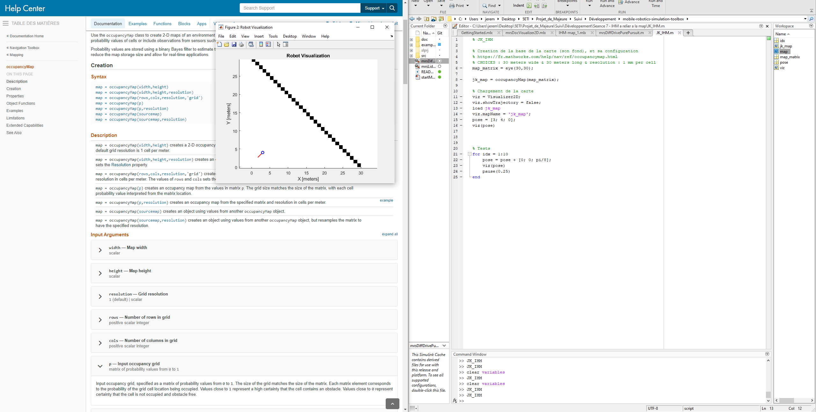

On peut donc réaliser une carte très simplement par une matrice qu’on se passe (avec des zéros et des uns).

IHM

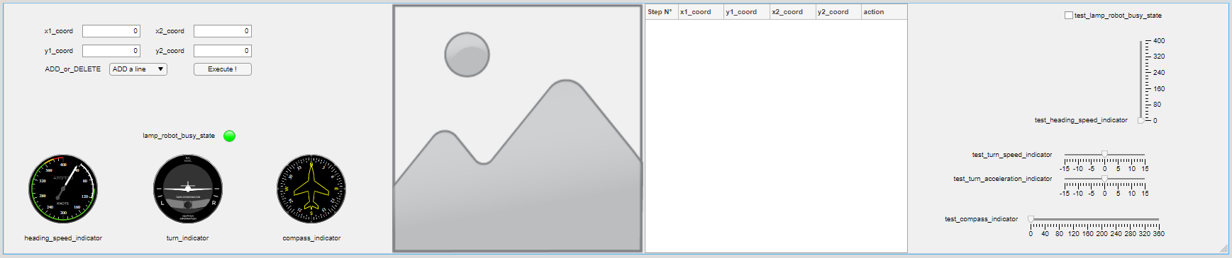

* On choisit les coordonnées souhaitées.
* On choisit l’action de supprimer une ligne ou une colonne touchée par cette coordonnée.
* Exécuter l’action d’ajouter/supprimer.
* La carte devrait être mise à jour via Matlab en arrière-plan et sauvegardée automatiquement en tant qu’image.
* C’est cette image qui sera updated à chaque action dans l’emplacement de l’IHM
* On a un tableau de compte-rendu des actions effectuées pour faciliter la suppression/ajout des lignes du labyrinthe.

Faire communiquer les valeurs entre l’IHM et Matlab/Simulink :

(cf dernier lien de la séance 1)

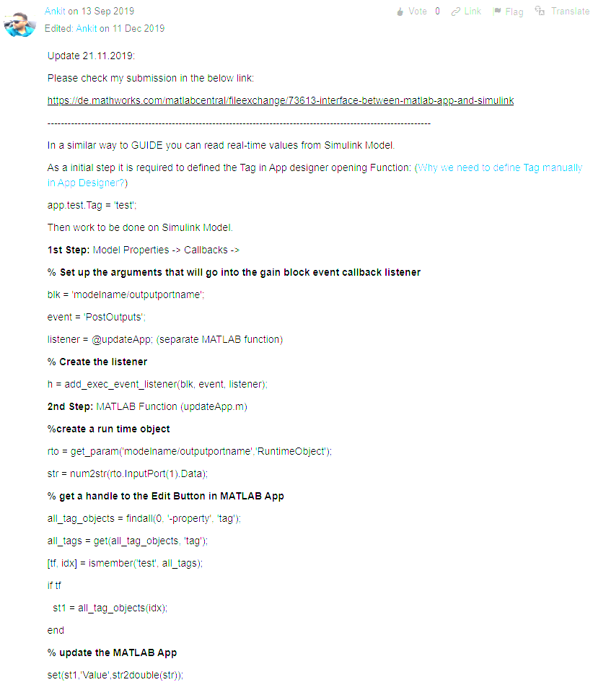

Etude en cours de <https://fr.mathworks.com/help/nav/ref/slammapbuilder-app.html> à la place de l’IHM…